Zorgkaart Corona-afdeling

Bij noodopvang is niet altijd direct documentatie in een ECD mogelijk vanwege alle logistiek die daarvoor nodig is. Als een zorgorganisatie dit wel kan regelen is dat het beste. Zo niet, dan is hier een handvat om de zorg zo goed mogelijk snel te kunnen vastleggen.

|  |  |  |
| --- | --- | --- |
| **Zorgkaart Corona-afdeling** | | *Kruis aan wat van toepassing is of delete indien n.v.t..Licht toe waar nodig en vul aan (gemaakte afspraken).* |
| **Wie is de cliënt en wat speelt er?** | | **Reanimeren**: ja /nee |
| * Naam: * Geboortedatum: * Kamer: * EVV: * Contactpersoon: | | **Doel verblijf in locatie:**   * + Respijt voor thuissituatie   + Herstel en aansterken   + Palliatief verblijf |
| **Afspraak bij verslechtering:** |  | |
| **Achtergrondinformatie cliënt en familie** | | **Contact met verwanten en thuis** |
| * Informatie persoon: * Geloofsovertuiging: * Aanleiding verblijf, zorg/medische voorgeschiedenis: | | * Informatie thuissituatie / partner / familie / verwanten: * Afspraak informeren en contact met partner / familie: |
| **Onderliggende ziektebeelden / medische geschiedenis** | | **Rekening houden met** |
| * + Corona   + **Diabetes**   + **Longaandoening**   + Overgewicht   + Kanker   + Dementie   + Hartproblemen | | * + Slikproblemen   + Dieet:   + Allergie:   + Epilepsie:   + **Uitputting / vermoeidheid**   + **Vereenzaming** |
| **Vastgestelde risico’s** | **Signalen en symptomen / toelichting** | |
| * + **Ondervoeding / voeding**   + Huidletsel   + Incontinentie   + Valrisico   + Depressie   + Delier   + Eenzaamheid |  | |
| **Overige aandachtspunten** | **Signalen en symptomen / toelichting** | |
| **Mentaal welbevinden**   * + Verwardheid   + Vergeetachtigheid   + **Stemmingen: angst, onrust, veiligheid** |  | |
| **Lichamelijk welbevinden**   * + **Ademhaling**   + **Voeding**   + ADL, Mondproblemen   + Toiletgang   + **Vermoeidheid / energie**   + **Slapen en rust**   + Wonden / huidletsel |  | |
| **Participatie**   * + Zinvolle dagbesteding   + Sociaal / **sociale isolatie** |  | |
| **Mantelzorgondersteuning**   * + Overbelasting   + Kennis / gevolgen situatie   + **Onrust / angst**   + **Contact met cliënt** |  | |
| **Afspraken zorg** |  | |
| 1. **Rapporteren/controles**  * Stemming / hoe voelt iemand zich * Temperatuur * Saturatie * Ademhalingsfrequentie * Pols * Voeding * Ontlasting | **Wanneer te schakelen met arts (uit Early warning score)**   * Bewustzijn en stemming: * Temperatuur: * Saturatie: * Ademhalingsfrequentie: * Pols: * Voeding: * Ontlasting: | |
| 1. **Omgang** | * + Gewaardeerde benadering / omgang / privacy:   + Belangrijke gespreksonderwerpen voor de cliënt: | |
| 1. **Zinvolle dag**   **Vereenzaming voorkomen** | * + Hulp bij communicatie/beeldbellen:   + Voorkomen vereenzaming:   + Ondersteuning bij lezen/tv/muziek/afleiding e.d. | |
| 1. **Hygiëne** | * + Afspraken i.v.m. Isolatie:   + Afspraken bij mobiliseren: | |
| 1. **Transfers / mobiliteit** | * + Tillift actief / passief   + Afspraken herstel mobiliteit: | |
| 1. **Huidzorg + Wondzorg** | * + Preventie: Draaien / wisselligging:   + Behandeling: | |
| 1. **Dieet / Voeding**   **(i.s.m. diëtist!)** | * + Hulp bij eten en drinken:   + Wensen, voorkeuren en afspraken:   + Bijvoeding (energie/eiwit/anders):   + Sondevoeding:   + Vochttoediening: | |
| 1. **Ademhaling** | * + Zuurstof toedienen:   + Instructie/begeleiding: | |
| 1. **Zorg i.r.t. incontinentie** | * + Inco-materiaal: Pantsbroekje/Plakmat:   + Katheter: | |
| 1. **Angst en onrust** | * + Steun bij zingeving/levensvragen:   + Steun bij angsten: | |
| 1. **Verzorging** | Adl, mondzorg, toiletbegeleiding, huidzorg, incozorg, transferhulpmiddelen | |
| **Ochtend** | * + Controles:   + ADL, haar/scheren, kleding:   + Mondzorg:   + Huidzorg:   + Toiletbegeleiding / Inco-zorg:   + Steunkousen, bril, gehoorapparaat, alarm, verplaatsing: | |
| **Middag** | * + Controles:   + Huidzorg:   + Toiletbegeleiding / Inco-zorg: | |
| **Avond** | * + Controles:   + ADL, haar/scheren, kleding:   + Mondzorg:   + Huidzorg:   + Toiletbegeleiding / Inco-zorg:   + Steunkousen, bril, gehoorapparaat, alarm: | |
| **Nacht** | * + Controles:   + Huidzorg:   + Toiletbegeleiding / Inco-zorg: | |

## 7.1 Handleiding bij de Zorgkaart

### Toelichting Zorgkaart1

Om persoonsgerichte zorg op maat te kunnen bieden is ter ondersteuning deze zorgkaart ontwikkeld met daarin de meest voorkomende zorgvragen en behoeftes bij patiënten met Corona. Gezien de uitzonderlijke situatie en de snelheid waarin gehandeld dient te worden zal er altijd kort-cyclisch gewerkt moeten worden, elke dag kan de situatie veranderen en de zorgafspraken aangepast.

Het zorgproces en de inhoud van de zorgkaart is afgebeeld in de volgende figuur. De zorgkaart bevat dus alle relevante informatie om de zorg goed te kunnen uitvoeren:

1. **Wie is de cliënt**: met

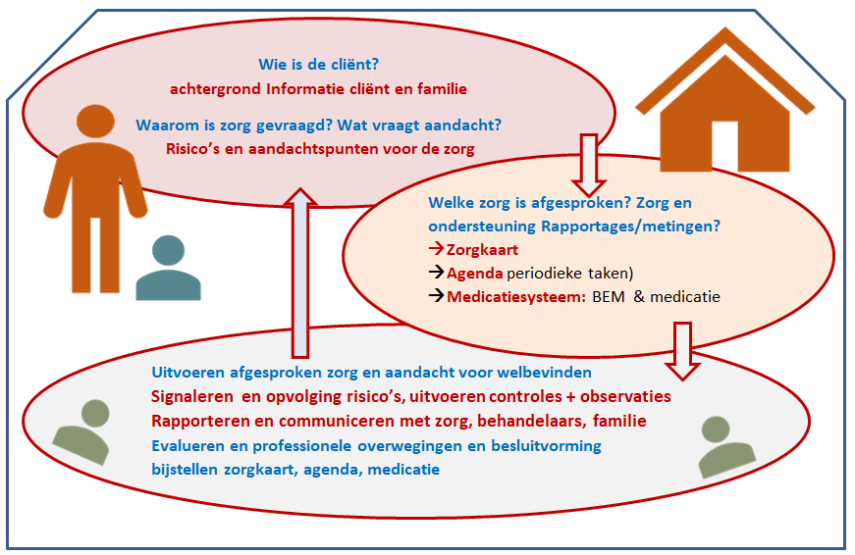achtergrondinformatie over de cliënt en de familie en waarom zorg gevraagd is in het zorghotel: de risico’s

én de aandachtspunten voor de zorg. Ook staat de   
afspraak erover wel/niet   
reanimeren en wat te doen   
bij verslechtering van de situatie.

1. **De zorgafspraken**: De afspraken over uit te voeren zorg én wat er gemonitord/gerapporteerd dient te worden. Op basis van de dagelijkse signalen en ontwikkelingen in de rapportage pas je de zorg en dus ook de zorgkaart aan.

### Werkwijze en gebruik Zorgkaart

De zorgkaart is bedoeld als inspiratie voor in de eigen setting. Gebruik ervan wat je wilt gebruiken.

Je kunt het gebruiken in de Word versie, in een papieren versie, maar ook laten omzetten in een onderdeel van het ECD. De invulinstructie geldt voor beide mogelijkheden.

* Papier: Kruis het bolletje aan dat van toepassing is, licht toe, vul aan met aanvullende informatie.
* Digitaal: Verwijder dat wat niet van toepassing is. Licht toe, vul aan met aanvullende informatie

Bij de toelichtingen, aanvullende informatie:

* **Houdt steeds in het achterhoofd: wat moet de zorgmedewerker weten over de cliënt, wat moet deze weten over welke zorg te verlenen: wat, hoe, wanneer, met wat?**
* **Schrijf informatie en instructief** zijn als ware het een kookboek**. Korte zinnen en steekwoorden.**
* **Actief taalgebruik**: gebruik niet het woord ‘worden’ of de voltooide tijd!
* **Beschrijf de zorgafspraken kort, concreet, begrijpelijk en geef aan (indien van belang):**
  + **wie**: uitvoerder actie: verpleegkundige, verzorgende, woonondersteuner, behandelaar)
  + **wanneer**: dagdeel of tijdstip
  + **waar**: appartement, huiskamer, gang etc.
  + **wat**: welke zorg/ondersteuning is afgesproken
  + **hoe**: moet het uitgevoerd worden? Én op welke manier sluit het goed aan bij de persoon? Verwijs eventueel naar een protocol

De zorgkaart is ontwikkeld door Vilans op basis van ervaringen van verschillende zorgmedewerkers die zorg verlenen aan mensen die zorg nodig hebben ten gevolge van de corona infectie ervaringen op de corona-cohort afdeling van ziekenhuis Bernhove (22 maart 2020). Versie 1: Vilans, 9 april 2020

### Hoe de zorgkaart in te vullen Wie is de cliënt en wat speelt er?

**Achtergrondinformatie**

* Schets beeld over wie de cliënt is. Woonplaats, de thuissituatie, partner, huisgenoten.
* Wat is de geloofsovertuiging van de cliënt en wat is in deze fase daar voor hem/ haar belangrijk in.
* Wat is de aanleiding voor het verblijf in het zorghotel.
* Wat is relevant te weten over de voorgeschiedenis en medische en zorg.
* Wat is van belang te weten over de thuissituatie, hoe het daar gaat. Op welke wijze heeft corona en de opname inpakt op de verwanten. Maken de cliënt maar ook de familie/ verwanten zich zorgen?
* Welke afspraken zijn gemaakt over het informeren van en het contact met de familie.

**Afspraken bij achteruitgang**

* Geef aan wat is afgesproken als de cliënt verder achteruit gaat, zoals doorsturen na de IC (waar de cliënt wellicht 3 weken aan de beademing ligt).

**Onderliggende ziektebeelden en waarmee rekening te houden**

* Selecteer welk ziektebeeld aan de orde is, plus evt. korte toelichting. Bij corona zien   
  we juist veel mensen met diabetes en longaandoeningen. Het is ook relevant te weten in hoeverre mensen verward zijn door dementie. Veel coronapatiënten zijn in slechte voedingstoestand door gebrek aan eetlust, uitputting en vermoeidheid en door verandering van smaak. Dit is een belangrijk aandachtspunt.
* Selecteer ook datgene waar je ook rekening mee dient te houden gedurende de zorgverlening. Bekend is dat juist de uitputting en vermoeidheid maar ook het geïsoleerd van dierbaren zwaar drukt. Licht hier kort toe.

**Vastgestelde risico’s en overige aandachtspunten.**

* Geef aan welke vastgestelde risico’s aan de orde zijn, licht het toe met welke signalen dit onderbouwen. Gebruik hier e.v.t. de bekende lijst risicosignalering voor die in verpleeghuizen worden gebruikt (zie bijlage).
* Geef per domeinen aan welke belemmeringen voor het welbevinden nog meer aandacht vragen in de zorg en licht deze toe.
* Geef bij mantelondersteuning aan op welke aandachtspunten je zorg moet verlenen opdat de mantelzorgers en verwanten het aan blijven kunnen én in verbinding blijven met de cliënt.

**Let op!** Bij de ‘afspraken zorg’ zet je de afspraken over uit te voeren zorg.

### Afspraken zorg

1. **Rapporteren/ controles**

* Geef aan welke controles en rapportages dagelijks verwacht worden.
* Geef ook aan wanneer de arts of andere specialistisch medewerker ingeschakeld dient te worden.
* Maak hierover expliciete afspraken. Deze waarden kunnen soms afwijken van de waarden die in de Early Warning Score staan.



1. **Omgang**

* Geef aan Wat is de gewenste benadering en omgang van de cliënt. (Bv rustige respectvolle benadering, tijd nemen, niet corrigeren en echt aandachtig zijn). Afspraken rondom privacy.
* Wat is het favoriet gespreksthema waar deze met plezier over praat.
* Indien er een benaderingswijze is afgesproken bij bepaald gedrag of emoties. Zo ja de kern benoemen en verwijzen naar het Zorgplan/benaderplan.

1. **Zinvolle dag en vereenzaming voorkomen**

* Geef aan op welke wijze cliënt geholpen wil worden met het doorkomen van de dag, bijvoorbeeld m.b.t. tv, krant, lezen, muziek, spelletjes.
* Geef aan hoe het gevoel van sociale isolatie en vereenzaming te verminderen. Dit is bij ieder in isolatie is en afgesloten van dierbaren het geval zal zijn. Denk bijvoorbeeld aan beeldbellen e.d.
* Geef aandacht aan het verlies van intimiteit en privacy en het gemis aan seksuele mogelijkheden.

1. **Hygiëne**

* Benoem hier wat de afspraken zijn rond de isolatie.
* Indien iemand mobiel is en zich kan verplaatsen: welke afspraken zijn hierover gemaakt?

1. **Transfers**

* Benoem hoe de transfers gedaan worden in de zorg.
* Benoem e.v.t. ook de transfers zonder de zorg**.**

1. **Huidzorg/ wondzorg**

* Welke afspraken zijn er voor preventie van doorliggen.
* Welke afspraken zijn er rond wondbehandeling. Verwijs zo nodig naar de wondkaart.

1. **Dieet/ voeding**

* Corona patiënten hebben veelal een slechte voedingstoestand (ondervoeding, uitdroging) door ziekenhuisgeschiedenis gebrek/ontbreken van eetlust, veranderde smaak.
* Benoem de afspraken die hierover gemaakt zijn met de cliënt, zijn wensen.
* Benoem de afspraken over aanvullende dieetvoeding, vochttoediening en sondesvoeding.

1. **Ademhaling**

* Benoem welke instructie of ondersteuning geboden wordt m.b.t. ademhaling.

1. **Incontinentie zorg/ zorg om toiletgang**

* Benoem indien aan de orde welk toiletzorg aan de orde is, en welk incontinentiemateriaal.

1. **Angst en onrust**

* Benoem wie welke ondersteuning geeft in relatie tot zingeving/levensvragen, leg bijvoorbeeld contact met een geestelijk verzorger, humanistisch raadsvrouw, imam e.a.
* Benoem hoe het beste ondersteuning gegeven kan worden bij angsten en door wie.

1. **Dagelijkse verzorging**

* Geef per dagdeel aan: Welke zorg te verlenen in het dagdeel met betrekking tot:
  + Uit te voeren controles? Hoe het met iemand gaat nagaan? Metingen?
  + ADL: geheel of gedeeltelijk overnemen? Op welke wijze? Aandachtspunt? Met tillift?
  + Haarverzorging: op welke wijze? Mannen: op welke wijze scheren?
  + Mondzorg: op welke wijze? Wanneer?
  + Huidzorg: Verzorging huid, lotion? Smetten?
  + Toiletbegeleiding / Inco-zorg? Verschonen, controleren?
  + Steunkousen / voorkomen oedeem? Op welke wijze? Oefeningen?
  + Bril, gehoorapparaat, alarm, rolstoel, stok (verplaatsing): aanreiken, ondersteuning?